BULANIK MANTIK
Bulanık Mantık ve Karar Verme
Karar vericiler hangi şartlarda ve boyutlarda karar verirlerse versinler, bir belirsizlik ortamı içinde bu işlevlerini yerine getirmek zorundadırlar. Verilen kararların doğruluğu ise, söz konusu belirsizliğin riske dönüştürülebildiği ölçüde sağlanacaktır. Ancak karar vericiler karar sürecinde klasik bilimsel yaklaşım ve bu yaklaşımın içerdiği yöntemleri kullanıyorlarsa, sonuçta verilen kararlar, iyi – kötü, güzel – çirkin, doğru – yanlış, evet – hayır, siyah – beyaz ya da 0 – 1 gibi yönlü kararlar olacaktır. Oysa gerçek yaşam mutlak ayrım üzerine kurulu değildir. Diğer bir deyişle karar ortamlarında mutlak siyah ve mutlak beyazın yanında binlerce gri tonunun varlığı unutulmamalıdır.

Bu noktada genel anlamda karar süreçlerinde belirsizliğin nasıl öngörüleceği ve nasıl karar süreçlerinin bir parçası haline getirilebileceği yolunda çalışmalar başlamış ve bu çalışmaların sonunda alternatif bilimsel yaklaşım düşüncesi ortaya atılmıştır. Bu süreçteki son nokta ise Loutfi Zadeh’ in Bulanık Mantık Teorisi olmuştur. Klasik mantık ile bulanık mantık arasındaki temel farklılıklar Tablo 7.1’ de gösterilmiştir.

Tablo 7.1 Klasik Mantık-Bulanık Mantık Arasındaki Temel Farklılıklar
Klasik Mantık | Bulanık Mantık
A veya A Değil | A ve A Değil
Kesin | Kısmi
Hepsi veya Hiçbiri | Belirli Derecelerde
0 veya 1 | 0 ve 1 Arasında Süreklilik
İkili Birimler | Bulanık Birimler

Zadeh’ e göre bulanık mantık çoklu değerliliktir. Klasik mantığın 0 – 1 önermelerine karşılık bulanık mantık, üç veya daha fazla sayıda önerme oluşturur (Güneş, 1997).

Bulanık mantığın başlıca özellikleri aşağıdaki gibi sıralanabilir:
- “doğru” , ”çok doğru” , ”az çok doğru” v.b. gibi sözel olarak ifade edilen (linguistik-dilsel-değişkenli)doğruluk derecelerine sahip olması,
- Geçerliliği kesin değil fakat yaklaşık olan çıkarım kurallarına sahip olması,
- Her kavramın bir derecesi olması,
- Her mantıksal sistemin bulanıklaştırılabilmesi,
- Bulanık mantıkta bilginin, bulanık kısıtlara ait değişkenlerin esnekliği veya denkliğiyle yorumlanması.

Bulanık Kümeler ve Üyelik Fonksiyonları
Bulanık mantık, Sayıların Komşuluğu felsefesine dayanır. Karar sürecinde bir durum bir sayıyla ifade ediliyorsa, söz konusu durumun kabul edilirliği o sayının gerçekleşmesinde sağlanacaktır. Ancak söz konusu sayıya yakın sayılar karar sürecinin bir parçası olarak algılanmayacaktır. Oysa belirli bir güven katsayısında bu sayıların farklı popülasyonların üyeleri olduğunu öne sürmek de istatistiksel açıdan yanlış olacaktır. Örneğin bir tezgahta işlenen bir parçanın sıcaklığının 39 C⁰ ye ulaşması, tezgahın bakım sürecini başlatan bir durumsa belki de sıcaklığın 36 C⁰ ye ulaşması da aynı bakım sürecinin başlaması için bir ön şart olarak kabul edilebilir. Bu durumda aynı temel amaca hizmet eden sayıların komşuluğundan söz etmek mümkündür.

Eğer A 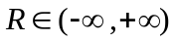’ da, söz konusu kümenin bir elemanı ise 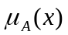üyelik fonksiyonu 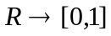aralığında oluşur. Diğer bir deyişle A kümesi 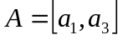 aralığında ise genel olarak üyelik fonksiyonu (7.1) formülüyle gösterilebilir.

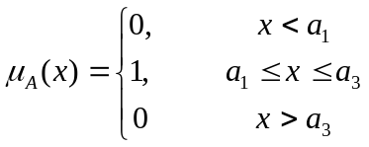 (7.1)

Üyelik fonksiyonları genellikle, üçgensel üyelik fonksiyonları ve yamuk üyelik fonksiyonları olmak üzere iki başlık altında incelenmektedir.

üçgensel üyelik fonksiyonu, (7.2) formülünde tanımlanmıştır (Triantaphyllou, 2000).
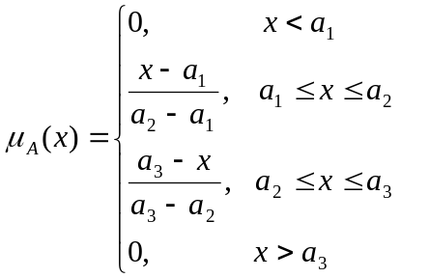 (7.2)

(7.2) formülüne göre küme, 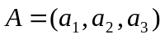 olmalıdır. Burada  normal değerli üyelik olarak tanımlanabilir. Bulanık Mantık bu noktada bir α katsayısına bağlı olarak ’ ye yakın değerlerin, bu değere yüklenen anlam ile temsil edileceğini varsaymaktadır. Diğer bir deyişle ’ deki belirsizlik, varsayılacak ya da dağılıma göre bulunabilecek bir α katsayısı ile tolere edilebilir. Söz konusu komşuluk Şekil 7.1’ de gösterilmiştir (Lootsma, 1997).

Şekil 7.1Sayıların Komşuluğu
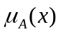
0 | 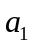 |  | 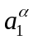 |  | 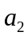 |  | 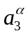 | 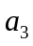

değeri bulanık mantık terminolojisinde kesim katsayısı olarak adlandırılır. ve sayıları ise normal değerinin komşuluğunu oluşturan aralığın alt ve üst sınır değerleridir. Diğer bir deyişle ve aralığındaki tüm sayılar normal değeri ile aynı anlama sahiptir. ve değerleri (7.3) ve (7.4) formülleri yardımıyla bulunabilir (Terano, 1997).

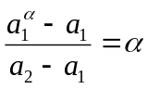 (7.3)

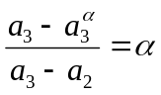 (7.4)

(7.3) ve (7.4) formüllerinden 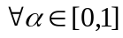 için 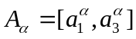 aralığı oluşturulabilir. ve değerleri (7.5) ve (7.6) formüllerinde gösterilmiştir.

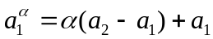 (7.5)

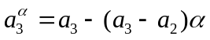 (7.6)

Örneğin üçgensel bulanık mantık sayılarına ilişkin küme 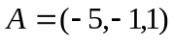 ise bu durumda (7.2) formülünden üyelik fonksiyonu,
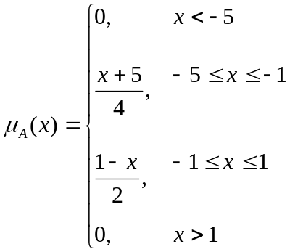

olarak bulunur. Eğer karar verici kesim katsayısını 0,5 olarak saptamışsa -1 normal değerinin komşuları (7.5) ve (7.6) formüllerinden
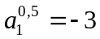 ve 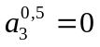 olarak bulunacaktır. Diğer bir deyişle -1 normal değeri ile aynı anlam düzeyinde bulunan sayılar kümesi 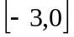 aralığıdır. Söz konusu ilişki Şekil 7.2’ de gösterilmiştir.

Eğer bulanık mantık sayılarına ilişkin kümede normal kabul edilen iki değer varsa diğer bir deyişle küme, 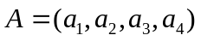 şeklinde 4 belirleyici değerden oluşuyorsa bu durumda üyelik fonksiyonu yamuk üyelik fonksiyonu tipinde oluşacaktır. Yamuk üyelik fonksiyonu (7.7) formülünde gösterilmiştir.

Şekil 7.2 Kümesinin Komşuluğu

−6
−5
−4
−3
−2
−1
0
1
2

1

0.5
A_{0.5}

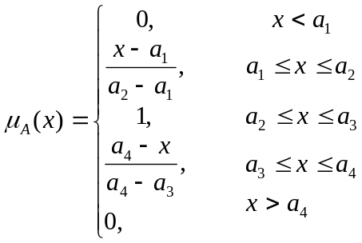 (7.7)

Söz konusu komşuluk Şekil 7.3’ deki gibi oluşacaktır.

Şekil 7.3 Yamuk Sayı Komşuluğu

a₁

a₄
μ_{A}(x)
x
1

a₂

a₃

Bulanık Mantığın Avantaj ve Dezavantajları
Bulanık mantıktan yola çıkılarak kullanılan bulanık denetleyicilerle ilgili başlıca üstünlükler, zayıf noktalar ve eleştiriler aşağıda açıklanmıştır.

Avantajlar
- Günlük hayatta olduğu gibi belirsiz, zamanla değişen, karmaşık, iyi tanımlanmamış sistemlerin denetimine basit çözümler getirir.

- Sistem basit bir matematiksel modelle tanımlanabilen bir sistemse o zaman geleneksel bir denetim yeterli olacaktır. Ama karmaşık bir sisteme geleneksel bir mantık uygulamak hem çok zor hem de yüksek maliyetlidir. Buna karşılık bulanık mantık denetimi geleneksel mantığa göre sistemi daha iyi analiz edebileceği gibi aynı zamanda da ekonomiktir.

- Bulanık mantıkta işaretlerin bir ön işleme tabi tutulmaları ve oldukça geniş bir alana yayılan değerlerin az sayıda üyelik fonksiyonlarına indirgenmeleri nedeni ile bulanık denetim genellikle daha küçük bir yazılımla daha hızlı bir şekilde sonuçlanır.

- Söz edilen az sayıda değerler üzerinde uygulanacak kural sayısı da az olduğundan sonuca ulaşmak daha da çabuklaşacaktır.

- Bu durum geleneksel bilgisayar ortamında böyledir.Özel geliştirilmiş bir donanımla sonuca daha da hızlı ulaşmak olasıdır. Örneğin Sanyo-Fisher firması mühendisleri, video kayıt cihazında kullanmayı düşündükleri mikro bilgisayarın yetersiz kalmasından dolayı, bulanık denetim kullanmaya karar vermişlerdir. Bulanık denetim yazılım boyutlarının daha küçük olmasını sağladığından, dış bellek kullanımına gerek kalmamıştır.

- Bulanık mantık denetiminin sağladığı bir diğer avantaj ise doğrudan kullanıcı girişlerine ve kullanıcının deneyimlerinden yararlanabilmesine olanak sağlamasıdır.

- Bilindiği gibi otomatik vites değişimi motorun belli hızlara ulaşması sonucunda otomatik olarak gerçekleşir. Buna karşılık manuel vitesli bir arabada ise sürücü, yol, yük ve kendi araba kullanış tarzına göre belli durumlarda vites değiştirir. Subaru tarafından üretilen justy tipi otomobilde kullanılan aktarım organının değiştirilmesi, bir kayışın konumunun bulanık mantık kullanılarak değiştirilmesi ile sağlanır. Böylece arabanın ivmesi ve performansı sürekli olarak ayarlanır hale gelir. Subaru, bu otomobilde kullandığı bulanık mantık üyelik fonksiyonlarını, otomobili test şoförlerine kullandırarak ve onlardan ivme ve performans açısından en iyi aktarım oranını öğrenerek ayarlamıştır. Bu konuda Honda ve Nissan da benzer çalışmalar yapmışlardır.

Eleştiriler
Bulanık denetleyicilere yönelik çeşitli eleştiriler de getirilmiştir. Bunlardan birkaçı aşağıda sıralanmıştır:

- Bulanık mantık denetleyicilerinin süreç hakkında daha fazla bilgiye ve algılayıcıya ihtiyaç duyması, dolayısıyla hem pahalı hem de daha az güvenilir olması,
Bu her zaman doğru değildir. Örnek vermek gerekirse Mitsubishi tarafından üretilen klimada, geleneksel denetleyiciye göre daha az algılayıcı kullanılmıştır.

- Bulanık mantık denetleyicilerinin geleneksel denetleyicilere kıyasla gösterdiği yüksek performans doğrusal olmayan denetleyici aracılığı ile de sağlanabilir:
Bu doğru olabilir ama büyük bir ihtimalle doğrusal olmayan denetleyici, bulanık denetleyicide olduğu gibi daha küçük kapasiteli bir işlemci ile gerçekleşemeyecektir.

Dezavantajlar

- Bulanık denetimde kullanılan kurallar deneyime çok bağlıdır.

- Üyelik fonksiyonlarının seçiminde belirli bir yöntem yoktur.En uygun fonksiyon deneme ile bulunur. Bu da oldukça uzun bir zaman alabilir.

- Denetlenen sistemin bir kararlılık analizi yapılamaz ve sistemin nasıl cevap vereceği önceden kestirilemez. Yapılacak tek şey benzetim çalışmasıdır.

Bulanık Mantığın Uygulama Alanları
Günümüzde hemen hemen her alanda uygulama imkanı bulan bulanık mantık, özellikle sanayi alanında yaygın olarak kullanılmaktadır. Japonlar bulanık mantığı özellikle bulaşık makineleri, çamaşır makineleri, elektrik süpürgeleri, video kameralara uygulamışlardır.

Bulanık mantık uygulamaları ilk olarak çimento sektöründe kullanılmaya başlanmıştır. Bu sektörde kireç taşı ve kil 1000-1400 derece sıcaklıkta reaksiyona girmektedir. Fırın içindeki sıcaklık ve oksijen oranı çimentonun kalitesini doğrudan etkilemektedir. Sadece bu konuda uzman operatörler istenilen limitler dahilinde ürün elde edebilmektedirler. Ama vardiyalı bir sistemle çalışan bu fabrikada çok sayıda operatör vardır ve her operatörün uzmanlıklarının farklı olması nedeniyle farklı niteliklerde ve verimlilikte ürün elde edilmektedir. İstenilen kalitede ürün sadece bu işte yıllardır çalışan uzmanlar tarafından sağlanabilmektedir. Zira çimento üretimi bulanık bir yapıya sahiptir ve süreç kontrolünü bulanık kurallar sağlamaktadır. Örneğin ısıyı 10 derece yükselt veya 5 derece azalt gibi kesin kurallar değil biraz azalt , biraz yükselt gibi bulanık terimlerle ifade edilen kurallarla kontrol edilmektedir. Bir Danimarka firması bu sürecin kontrolü için uzman operatörlerin kullandığı 50-60 pratik kuraldan hareketle bir mikro kontrolör oluşturmuşlar ve sonuç olarak sabit ürün kalitesi ve yakıtta büyük tasarruf elde etmişlerdir.

Daha sonraları bulanık mantık, insansız uçakların kontrolünde, tren frenleme sistemlerinde, ABS (otomatik fren sistemi) ve ASC (otomatik vites kontrolü) kontrolünde kullanılmıştır.
Tablo 7.2’ de pratikteki bulanık mantık uygulamalarından bazı örnekler verilmiştir
Tablo 7.2 Bulanık denetim uygulamaları
ÜRÜN | FİRMA | BULANIK MANTIĞIN İŞLEVİ
Asansör  Denetimi | Fujitec –Toshiba  Mitsubishi  Hitachi | Yolcu trafiğini değerlendirir.  Böylece bekleme zamanı azalır.
SLR Fotoğraf  Makinesi | Sanyo –Fisher  Canon  Minolta | Ekranda birkaç obje olması  durumunda en iyi fokusu ve  aydınlatmayı belirler
Video  Kayıt Cihazı | Panasonic | Cihazın elle tutulması nedeniyle  çekim sırasında oluşan sarsıntıları  ortadan kaldırır.
Çamaşır Makinesi | Matsushita | Çamaşırın kirliliğini, ağırlığını,  kumaş cinsini sezer, ona göre  yıkama programını seçer.
Elektrik  Süpürgesi | Matsushita | Yerin durumun ve kirliliğini sezer  ve motor gücünü uygun ayarlar.
Su Isıtıcısı | Matsushita | Isıtmayı kullanılan suyun miktar  ve sıcaklığına göre ayarlar.
Klima | Mitsubishi | Ortam koşullarını değerlendirerek en iyi çalışma durumunu algılar, odaya birisi girerse soğutmayı arttırır.
ABS Fren Sistemi | Nissan | Tekerleklerin kilitlenmeden  frenlenmesini sağlar.
Çelik Endüstrisi | Nippon Steel | Geleneksel denetleyicilerin yerini alır.
Sendai Metro Sistemi | Hitachi | Hızlanma ve yavaşlamayı ayarlayarak rahat bir yolculuk sağlanmasının yanı sıra durma konumunu iyi ayarlar, güçten tasarruf sağlar.
Çimento Sanayi | Mitsubishi  Chem | Değirmende ısı ve oksijen oranı  denetimi yapar.
Televizyon | Sony | Ekran kontrastını,parlaklığını ve  rengini ayarlar
El Bilgisayarı | Sony | El yazısı ile veri ve komut girişine  olanak tanır.

Örnek
Başarının notunun 65 olduğu bir kariyer belirle sınavı yılda iki kez yapılmaktadır. Adaylar bir üst kariyer grubuna geçmek için bu sınavı başarmak durumundadır. Sınavda 100 soru sorulmakta ve her soru 1,25 puan ile değerlendirilmektedir. Adaylar bu sınava sınırsız sayıda girme hakkına sahiptirler. Ancak sınav komisyonu geçmiş sınav sonuçlarını değerlendirdiğinde 65 puanın altında ancak bu puana yakın skorların birikimi arttırdığını saptamıştır. Sınav komisyonu hem bu birikimi azaltacak hem de sınav adaletini sağlayacak yeni ve daha esnek bir sınav sistemi tasarlamak istemektedirler.

Sınav komisyonu karar verme teknikleri üzerine yaptıkları ön araştırmada bulanık mantığın mevcut sorun için bir çözüm oluşturabileceğine karar vermişlerdir. Çünkü sınav komisyonu için 65 puan ile 65 puana oldukça yakın ancak 65 puanın altındaki değerler istatistiksel açıdan bir anlam farklılığı taşımamaktadır.

Komisyon bu noktada 65 puanını normal değer seçmiş ve (0,65,100) bulanık kümesinde aşağıdaki üçgensel üyelik fonksiyonunu oluşturmuşlardır.

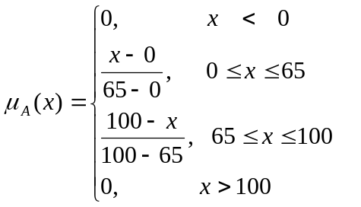

Bu fonksiyonda 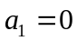, 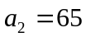 ve 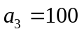 kabulleri yapılmış ve 65 normal değerinin komşuluğu için aşağıdaki formüller elde edilmiştir.

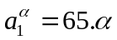

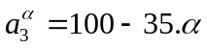

Sınav komisyonu değişik kesim katsayıları için 65 normal değerinin komşuluklarını bu formüller yardımıyla hesapladıklarında aşağıdaki tabloyu elde etmişlerdir.

 | 65 Normal Değerinin Komşuluğu | Düzeltilmiş Aralık
0,99 | 64.350 – 65.350 | 63.750 – 66.250
0,97 | 63.050 – 66.050 | 62.500 – 66.250
0,95 | 61.750 – 66.750 | 61.250 – 67.500
0,94 | 61.100 – 67.100 | 61.250 – 67.500
0,93 | 60.450 – 67.450 | 60.000 – 67.500
0,90 | 58.500 – 68.500 | 58.750 – 68.750
0,88 | 57.200 – 69.200 | 57.500 – 70.000
0,85 | 55.250 – 70.250 | 56.250 – 70.000
0,80 | 52.000 – 72.000 | 52.500 – 72.500

Hesaplamalarda değişik kesim katsayıları için elde edilen komşuluklar tablonun 2. sütununda, puan artışlarının 1,25 olması durumuna göre düzeltilmiş komşuluklar ise tablonun 3. sütununda gösterilmiştir.

Sınav komisyonu bu tablodan yararlanarak gerçekleştirilen sınavlarda 65 puan çevresindeki yığılmanın genişliğine göre uygun kesim katsayısını seçebileceğini ve bu şekilde de hem yığılmaları engelleyebileceği hem de sınav adaletini sağlayabileceği kanısına varmıştır.

